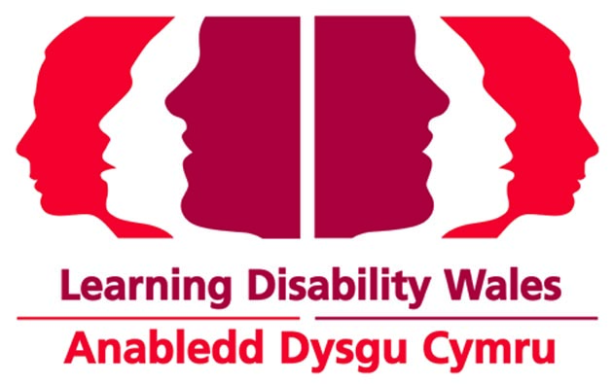

Swydd Ddisgrifiad

Teitl Swydd: Cadeirydd

Taliadau: Mae’r rôl yn wirfoddol ond bydd treuliau allan o boced yn cael eu had-dalu.

Cyfnod yn y Swydd: 2 flynedd yw cyfnod y swydd ac am ddau dymor ar y mwyaf.

Atebolrwydd: Fwrdd yr Ymddiriedolwyr

Diben y Rôl:

- Rhoi ffocws a chyfeiriad i Fwrdd yr Ymddiriedolwyr i sicrhau bod LDW yn gweithredu o fewn ei amcanion elusennol.
- Gweithio gydag Ymddiriedolwyr a Swyddogion i sicrhau bod y Bwrdd yn amrywiol gyda'r cydbwysedd cywir o ran sgiliau, gwybodaeth a'r profiad sydd eu hangen i reoli'r sefydliad yn effeithiol.
- Sefydlu ac adeiladu perthynas waith gref, effeithiol ac adeiladol gyda'r Prif Weithredwr.
- Gweithio gyda'r Prif Swyddog Gweithredol i gyflawni cyfeiriad strategol Anabledd Dysgu Cymru.

- Gweithio gyda Bwrdd yr Ymddiriedolwyr i sicrhau bod Anabledd Dysgu Cymru yn gweithredu'n effeithiol ac yn effeithlon ac yn cyflawni ei gyfrifoldebau llywodraethu.

.

Cyfrifoldebau:

- Llywodraethu
1.1 Cefnogi a chynghori'r Prif Swyddog Gweithredol a'r Rheolwr Adnoddau Dynol a Llywodraethu ar bennu'r agenda ar gyfer cyfarfodydd Bwrdd yr Ymddiriedolwyr sy’n cael eu cynnal 4 gwaith y flwyddyn.

1.2 Cadeirio cyfarfodydd Bwrdd yr Ymddiriedolwyr mewn modd effeithiol ac effeithlon sy'n annog pob aelod i gymryd rhan lawn, gan gynnwys ymddiriedolwyr ag anabledd dysgu.
1.3 Dod â didueddrwydd a gwrthrychedd ac eglurder i'r broses o wneud penderfyniadau a sicrhau eu bod yn cael eu cyflawni fel y cytunwyd.
1.4 Sicrhau bod gan ymddiriedolwyr wybodaeth gywir, amserol a chlir, gan gynnwys cyllidebau a chyfrifon, adroddiadau digwyddiadau difrifol a chynigion ar gyfer newid neu ddatblygiad sylweddol.

1.5 Sicrhau bod Bwrdd yr Ymddiriedolwyr yn adolygu risgiau mawr yn rheolaidd a sut y byddant yn cael eu rheoli a'u lliniaru.
1.6 Gwneud yn siŵr bod ymddiriedolwyr yn cael eu cynnwys yn llawn a bod gwaith Bwrdd yr Ymddiriedolwyr yn cael ei rannu'n deg ymysg aelodau sydd â'r sgiliau priodol.
1.7 Sicrhau bod Bwrdd yr Ymddiriedolwyr yn gweithredu o fewn polisïau y cytunwyd arnynt: Atodlen Awdurdod Dirprwyedig, Polisi Risg a Chronfeydd Wrth Gefn, Dogfennau Llywodraethu, Rheol Sefydlog ar gyfer cyfarfodydd a bod y rhain yn cael eu hadolygu'n rheolaidd.
1.8 Datblygu Bwrdd yr Ymddiriedolwyr gan gynnwys sefydlu, hyfforddi, arfarnu a chynllunio olyniaeth.

1.9 Lle bo'n briodol, mynd i'r afael ag unrhyw wrthdaro o fewn y Bwrdd a'i ddatrys.
1.10 Cadeirio'r cyfarfod Cyffredinol Blynyddol.

1.11 Mynychu cyfarfodydd yr is-grŵp Cyllid a'r is-grŵp Adnoddau Dynol, sy’n cael eu cynnal rhwng 4 a 6 gwaith y flwyddyn.

1.12 Ymgymryd â swyddogaethau Adnoddau Dynol megis gwrando ar apeliadau ar gyfer achosion disgyblu neu gwyno fel y nodir yn yr Atodlen Awdurdod Dirprwyedig.

2. Cefnogi'r Prif Swyddog Gweithredol

2.1 Sicrhau bod y Prif Swyddog Gweithredol yn cael ei oruchwylio (misol) a'i arfarnu (bob chwarter) a bod cyswllt rheolaidd yn cael ei wneud i gynnal trosolwg o faterion LDW ac i ddarparu cymorth fel y bo'n briodol.
    - Sicrhau bod y Prif Swyddog Gweithredol yn cael cyfle i ddatblygu'n broffesiynol a chael chymorth allanol priodol os oes angen.
3. Cynrychiolaeth

3.1 Gweithredu fel Llysgennad LDW a siarad ar ran LDW pan fo angen.

3.2 Mynychu cyfarfodydd a digwyddiadau allanol i gynrychioli LDW yn ôl yr angen.

Anabledd Dysgu Cymru

Awst 2020

